PrÉsidence

de la Paris, le 23 novembre 2015

République

NOTE

à Monsieur le Président de la République

----

s/c de Monsieur le Secrétaire General

***Objet : Questions d’actualité 23 novembre***

1. **Un état de « guerre » encore à préciser.**

* **62% des français estiment que nous sommes « *vraiment en guerre* »**, contre 37% qui pensent qu’il est « *exagéré de parler de guerre* ».

Les plus jeunes (70% des moins de 35 ans), les catégories populaires (67%), les provinciaux (65%), la droite (68%) et l’extrême-droite (80%) se sentent particulièrement « en guerre ».

A l’inverse, près de la moitié des sympathisants de gauche - ainsi que des sans sympathie partisane - et 45% des habitants de l’agglomération parisienne ne se sentent pas « en guerre ».

Une question ouverte viendra détailler ces ressentis.

1. **Sur les jugements immédiats : l’action de l’exécutif est saluée, les critiques de l’opposition rejetées dès lors qu’elles passent pour des postures.**

* On retrouve des résultats proches de l’étude IPSOS de mercredi.

Dans un jugement d’ensemble, 80% estiment que « *F. Hollande et le Gouvernement ont bien géré la crise consécutive aux attentats* », dont 86% à gauche et au sein de la droite modérée ; et 64% au FN.

* Avec des questions plus détaillées :
* **74% jugent que le PR a bien réagi**, dont 71% à droite et 64% au FN.
* **61% jugent que le PM a bien réagi**, dont 68% à droite et 49% au FN. La différence avec le PR ne tient pas à un surcroît de critiques (elles sont de 13% contre 12% pour le PR) mais à une moin**dre visibilité** : 26% se disent insuffisamment informés sur l’action du PM pour juger.
* Enfin B. Cazeneuve ne soulève pas non plus de critiques (5%) mais a été beaucoup moins visible : 52% d’approbation contre 43% de sans avis.
* Dans l’opposition :
* **N. Sarkozy et MLP** recueillent des **taux d’approbation plus faibles** : 35% pour NS (davantage les CSP-, la droite bien sûr mais aussi le FN) et 25% pour MLP (dont 66% au FN) ; ainsi que **le plus de « mauvaise réaction »** : 29% pour NS, 31% pour MLP.

A noter cependant que **MLP n’a pas été si visible qu’on aurait pu le croire : 44% ne savent pas se prononcer**. Elle pourrait donc continuer à capitaliser auprès de son cœur d’électorat.

* **A. Juppé a un profil très différent** : il a été **peu visible** (60% ne peuvent pas se prononcer) mais son positionnement est largement **salué par ceux qui l’ont vu** : 34% l’approuvent contre seulement 5% qui le rejettent (sans différence sur l’ensemble du spectre politique).

1. **Sur la suite : un capital de confiance reconstitué mais plus faible qu’en janvier.**

* On voit sur les items testés une **nette progression par rapport à la fin de l’été** :

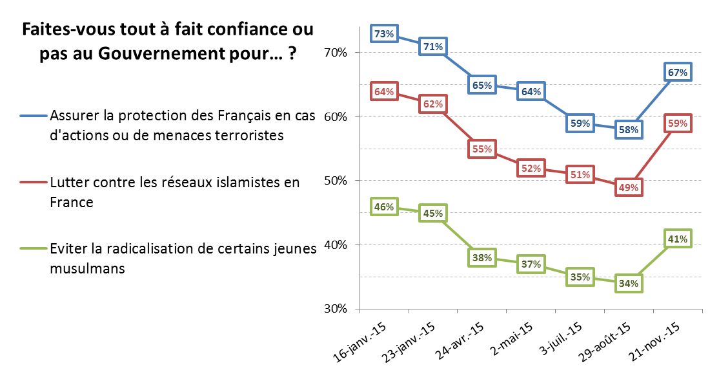

* *On ne retrouve cependant* ***pas les niveaux de confiance atteints juste après janvier.*** *En particulier,* ***ce qui était déjà notre point faible après janvier : éviter la radicalisation****, reste aujourd’hui encore le domaine où les Français nous font le moins confiance.*
* *Depuis les attentats de janvier,* ***49% jugent que « le gouvernement a fait tout ce qu’il pouvait faire, mais les attentats de ce type ne peuvent être évités »****, dont 60% à gauche et 57% à l’UDI ; mais 37% chez LR et 29% au FN. Cela signifie****qu’un Français sur deux nous reproche de ne pas avoir agi suffisamment avant les attentats****, avec un clivage politique qui passe entre l’UDI et LR.*

*On retrouve dans les questions ouvertes ces critiques, ciblées principalement sur la surveillance des réseaux radicaux connus ainsi que sur l’organisation de l’Islam de France (cf. infra) davantage que sur le dispositif de sécurité au sens strict (présence de forces de l’ordre etc.) qui paraît nettement moins mis en cause (et où la confiance est toujours restée plus de 20 points supérieure).*

* **Sur la révision de la constitution** : 52% se disent favorables à « *modifier la constitution pour l’adapter au nouveau contexte terroriste*» contre seulement 10% qui y sont plutôt opposés. Mais surtout **38%** (et 44% des CSP-) **n’en savent pas assez pour juger ou n’ont pas compris de quoi il s’agissait**.
* *L’explication d’une mesure pour le moment peu comprise sera bien l’élément-clé pour assurer son approbation dans le temps.*
* **Sur les frontières : 90% sont favorables** au « *durcissement des contrôles aux frontières, même si cela implique plus de difficultés et de formalités pour les Français désirant se rendre dans d’autres pays* » (84% à gauche, 96% à droite), dont **64% « *tout à fait favorables* »**.
* *La fermeture des frontières est* ***l’action la plus mémorisée de la semaine****. Il y a donc à ce stade* ***peu de critiques*** *sur ce plan (sauf des incompréhensions de personnes ayant pu passer les frontières sans se faire contrôler).*

*Mais il faudra* ***trouver les bons arguments pour justifier le moment venu de leur « réouverture », qui ne paraîtra pas naturelle*** *aux Français (en particulier continuer la pédagogie de l’articulation avec le contrôle aux frontières extérieures).*

1. **Pour mettre en œuvre ces mesures : une forme de re-bipolarisation politique.**

* Placés devant **un choix entre Marine Le Pen, Nicolas Sarkozy et François Hollande** (sans M. Valls contrairement à l’Ipsos du milieu de semaine, ni A. Juppé), les Français jugent **François Hollande le plus crédible pour « *protéger les Français face à la menace terroriste* »** (à 41%, contre 26% pour Sarkozy et 21% pour Le Pen), et  pour **« *préserver les libertés individuelles malgré la situation actuelle* »**(à 50%, contre 25% pour Sarkozy et 17% pour Marine Le Pen). Mais dans certains segments, en particulier **chez les catégories populaires, le PR et MLP font jeu égal.**
* *On voit dans ces ventilations* ***deux France, l’une qui se range derrière l’exécutif*** *(en particulier les CSP+ et les retraités : c’est là que la dispersion des réponses est la moins forte),* ***l’autre qui crédite de plus en plus MLP****(dont les évènements confirment le diagnostic et la façon de voir),*

*Le rassemblement derrière le PR s’appuie sur une part de légitimisme, mais semble aller au-delà : s’exprime en particulier une vraie attente d’unité.****70% pensent ainsi que « l’unité de l’ensemble des forces politiques est nécessaire pour faire face à la situation actuelle »,****contre 28% qui pensent qu’il est « normal dans la situation actuelle que l’opposition exprime ses divergences » (seuls le FN et une partie de LR se détachent et normalisent les critiques).*

* *Dès lors, politiquement, les contours de cette « re-bipolarisation »* ***ne suivent pas les clivages politiques. Le Modem, mais aussi l’UDI, basculent clairement du côté du PR****. Ils font davantage confiance à F. Hollande qu’à N. Sarkozy (sans parler de MLP) tant sur la protection (47%, contre 44% pour Sarkozy) que sur la préservation des libertés (60%, contre 32%).*

***Les sympathisants LR sont le point de bascule****: s’ils se rangent naturellement d’abord derrière N. Sarkozy,* ***FH et MLP font, pour ce qu’il reste, jeu égal****.*

* *Enfin* ***cette « re-bipolarisation » fonctionne moins sur la préservation des libertés****: même chez les catégories tentées par le FN, le PR reste plus crédible que MLP pour « préserver les libertés individuelles malgré la situation de crise ». Il y a sans doute là* ***à la fois un capital à valoriser et un point de clivage à utiliser****.*

1. **Réfugiés : chute de la volonté d’accueil, et pour la première fois hausse du refus net.**

* 33% pensent que la France « *doit* » accueillir les réfugiés, contre 50% qu’elle « *devrait, mais la situation actuelle du pays ne le permet pas* » et 17% qu’elle « *n’a pas à accueillir ces personnes* ».

**La volonté d’accueillir chute de 7 points par rapport à fin octobre** (13 point depuis septembre). La baisse est particulièrement nette chez les catégories populaires (-13 points) et dans les communes rurales (-11). Mais à noter que l’accueil **devient même minoritaire chez les sympathisants socialistes** (49%).

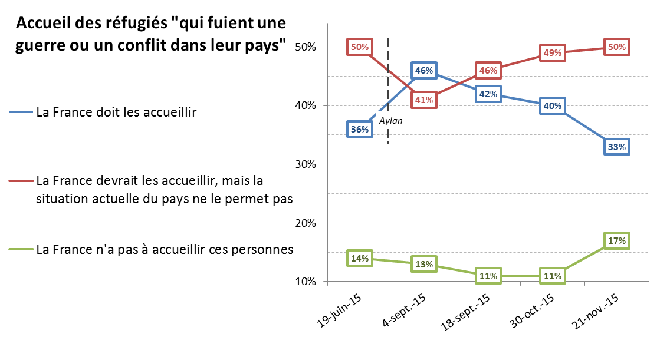

* *Cela* ***réduit les différences de jugements entre réfugiés et migrants économiques****(pour lesquels les intentions sont stables par rapport à octobre : 23% de volonté d’accueil, 54% de « on voudrait bien mais », 23% de refus net), accélérant ce que l’on voyait apparaître depuis plusieurs semaines :****de plus en plus le sujet « réfugiés » perd de sa spécificité, pour être appréhendé par le prisme « immigration » - avec toutes les représentations et craintes qui y sont liées.***

1. **Perception de l’Islam et organisation du culte.**

* Les discours mettant en garde contre les amalgames après janvier semblent avoir porté : **82% des Français disent qu’il « *ne faut pas faire d’amalgame, les musulmans vivent paisiblement en France et seuls des islamistes radicaux représentent une menace* »** contre 17% qui estiment à l’inverse que « *l’Islam représente une menace* ». A noter cependant que le mode de recueil (téléphone et non internet) suscite toujours des réponses plus convenues et prudentes.

Ainsi interrogés non pas en alternatif mais dans l’absolu, **45% des Français continuent à penser que « *l’Islam est une menace pour l’identité de la France* »** et **43% « *pour sa sécurité* »**, des chiffres qui bougent peu par rapport à janvier.

* On trouve en revanche une **évolution notable : 57% des Français pensent que « *c’est le rôle de l’Etat de s’occuper de l’organisation de l’Islam de France* », soit 11 points de plus qu’après les attentats de janvier**.

Fait rare, qu’il n’y a **aucun clivage politique sur cette question** : 56% des sympathisants PS, 55% des sympathisants UDI, 61% des sympathisants LR et 56% des sympathisants FN sont pour.

De même, **66% pensent que « *l’Etat devrait encadrer la formation des imams qui travaillent en France* »** (donc 43% « *tout à fait* ») **soit 15 points de plus qu’après les attentats de janvier**. Il n’y a pas non plus, sur cette question, de clivages sociologiques ou politiques.

* *Tout se passe comme si les Français, initialement réticents à l’idée que l’Etat « organise » une religion, se résignaient peu à peu à l’idée que seule cette intervention pourrait permettre de régler les problèmes qui se posent.*
* **Le financement des mosquées « *pour éviter qu’elles soient financées par des pays comme l’Arabie Saoudite et le Qatar et pour éviter le développement de lieux de culte clandestins* » reste en revanche un point plus difficile** : seuls 37% des Français s’y disent favorables, même si là aussi l’approbation progresse légèrement (+3 points). On retrouve sur cette question des clivages sociologiques (les jeunes sont pour, les vieux sont contre) et politiques (la gauche y est beaucoup plus ouverte que la droite : 46% contre 28%).

Mais ces réticences **semblent moins tenir à une question de principe qu’à des doutes sur l’efficacité** : seuls 37% pensent que « *cette mesure sera efficace pour lutter contre l’islamisme radical* » (+7 par rapport à janvier). Si le sentiment d’efficacité monte, l’approbation à la mesure pourrait monter aussi.

Adrien ABECASSIS